Муниципальное автономное дошкольное образовательное учреждение
«Детский сад №58»

Развлечение для детей среднего и старшего дошкольного возраста
«Путешествие по правилам дорожного движения»
Разработала: Ситникова Оксана Олеговна
Организаторы: Ситникова Оксана Олеговна, Григорьян Нина Владимировна
Цель: Пропаганда основ безопасного поведения на дороге, изучение дорожных правил через игру
Задачи: закрепить знания детей о дорожных знаках, о назначении светофора и его сигналах, закрепить знания детей по правилам безопасного поведения в окружающем мире. Развивать мышление, внимание, память, речевую активность, продолжить формирование интереса к изучению правил дорожного движения посредством игр.
Оборудование: полоски белого и чёрного цвета, кружки красного, зелёного, жёлтого цвета, картинки дорожных знаков, конусы, машинки, жезл, разрезные картинки транспорт.
Участники: дети средней группы № 14, дети старшей группы № 17, дети подготовительной группы № 15
Дата и место проведения: 17.09.2026 г., музыкальный зал
Ход развлечения:
-Сегодня мы для вас хотим провести удивительное и необычное путешествие, по правилам дорожного движения. В конце игры вы соберёте пазл и узнаете, какой подарок вы получите, с которым вы сможете играть и закреплять свои знания. Но для этого надо пройти непростые испытания и проверить свои знания о правилах безопасности на дорогах.
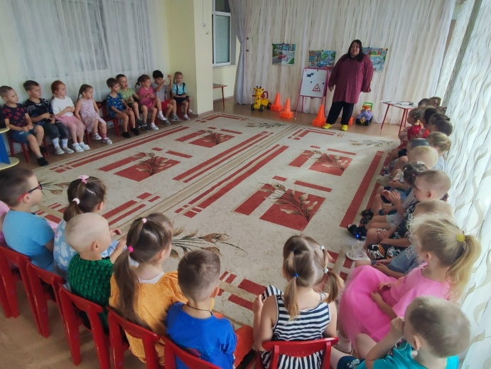
-Сначала мы с вами проведем небольшую разминку. Я задаю вопрос, если вы согласны, хлопайте. Если нет, тогда топайте ногами.
- Ответьте ,верно ли утверждение, что «красный свет» дороги нет. (да)
-Можно ли перебегать дорогу перед едущей машиной? (нет)
-Если у светофора два сигнала - красный и зелёный, то он пешеходный? (да)
-Можно ли играть на проезжей части? (нет)
- Правильно ли, что человек, который ведёт машину, называют пешеходом? (нет)
-Является ли пешеход участником дорожного движения? (да )
-Правда ли, что существуют надземные пешеходы? (да)
-Загорелся зелёный сигнал светофора. Можно ли сразу начинать переходить проезжую часть? (нет)
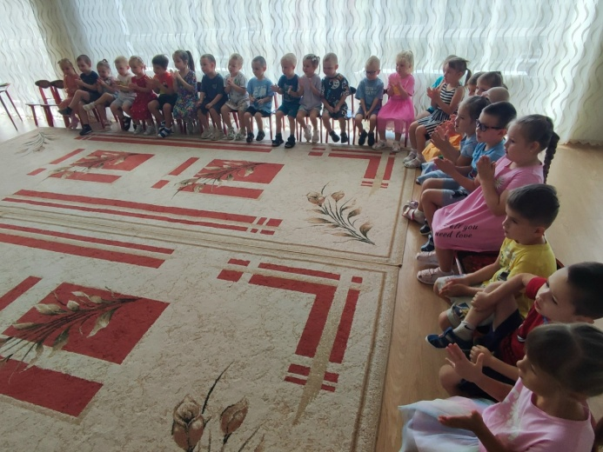
-Молодцы!
-Ребята, у меня в руках кусочки пазла, за каждое правильно выполненное задание вы будете получать часть пазла, из которого соберете, целую картину.
1 Задание «Внимательный водитель» (знак извилистая дорога)
- Ребята перед вами извилистая дорога. Вам необходимо провести машину между конусами не задев их, вернуться обратно по внешней стороне, и передать эстафету следующему участнику.
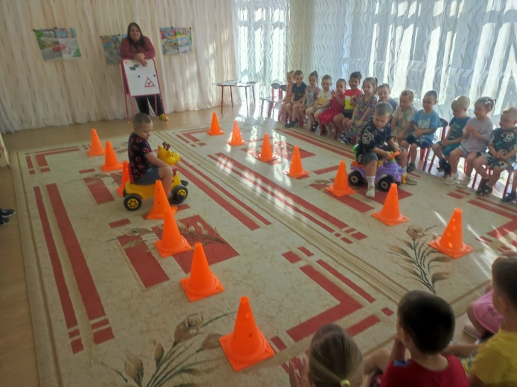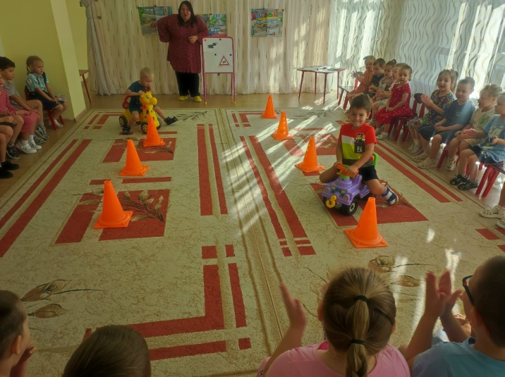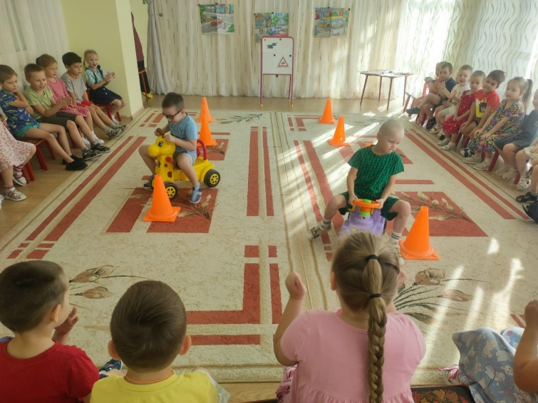
-Молодцы ребята, отлично с заданием справились вы, получаете кусочек пазла.
2 Задание «Дорожные знаки».
-Вам необходимо назвать дорожный знак.

Я хочу спросить про знак,
Нарисован знак вот так.
В треугольнике ребята
Со всех ног бегут куда-то.
(«Осторожно, дети!»)
Шли из сада мы домой,
Видим, знак на мостовой:
Круг, внутри велосипед,
Ничего другого нет!
(«Велосипедная дорожка»

Вот кружок с каемкой красной,
А внутри рисунка нет.
Может, девушки прекрасной
Должен быть внутри портрет?
Круг пустой зимой и летом,
Как же знак зовется этот?
(«Движение запрещено»)
В синем круге пешеход
Не торопится, идет.
Дорожка безопасна,
Здесь ему не страшно.
(«Пешеходная дорожка»)
Что за знак такой висит?
Стоп — машинам он велит...
Пешеход! Идите смело
По дорожкам черно-белым.
(«Пешеходный переход»)
Заболел живот у Ромы,
Не дойти ему до дома.
В ситуации такой
Нужно знак найти.
Какой?
(«Пункт первой медицинской помощи»)

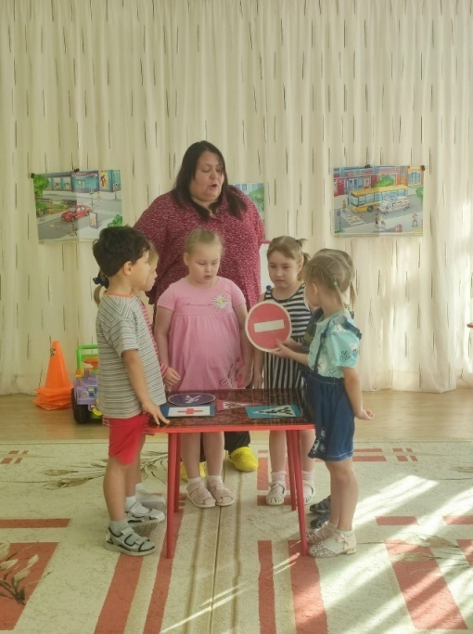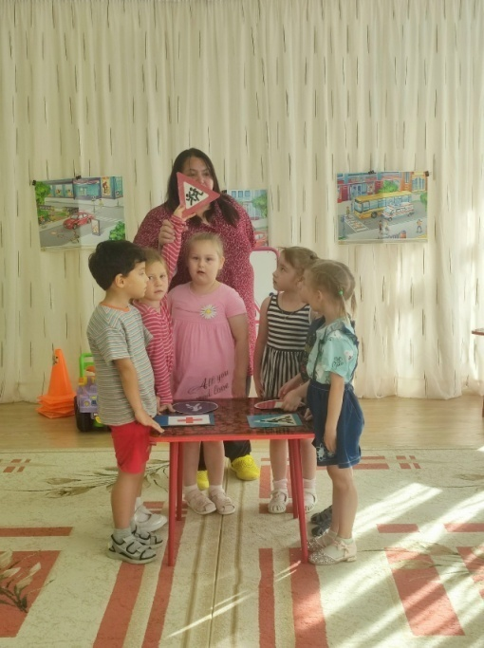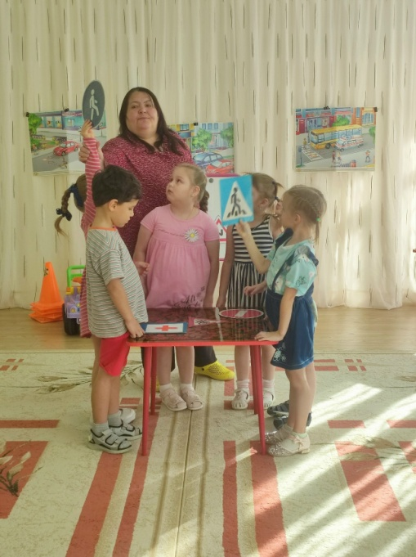
-Молодцы, ребята! Справились с заданием, получите пазл.
3 Задание «Пешеходный переход»
-Чтобы двигаться вперед, срочно нужен переход. Вам необходимо выложить пешеходный переход из чёрных и белых полосок.
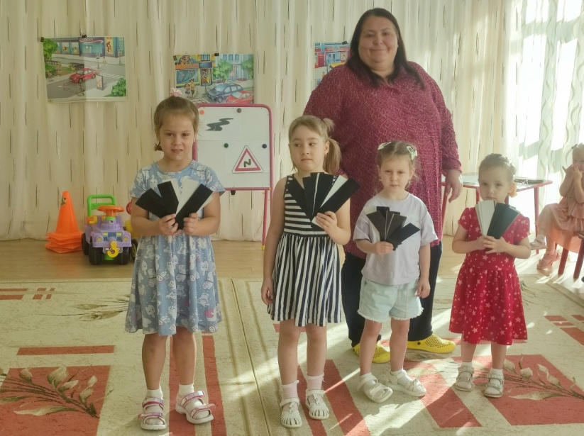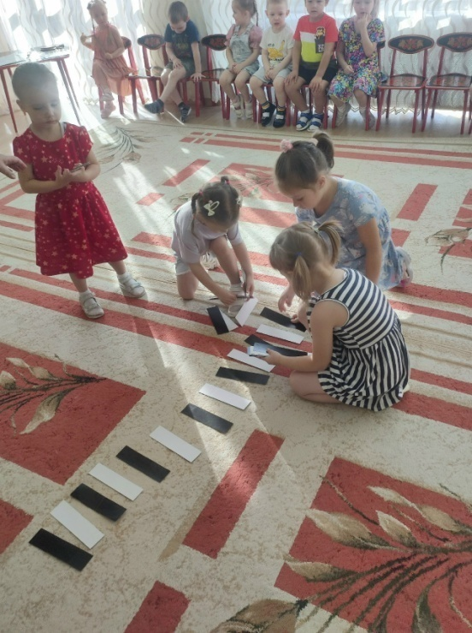
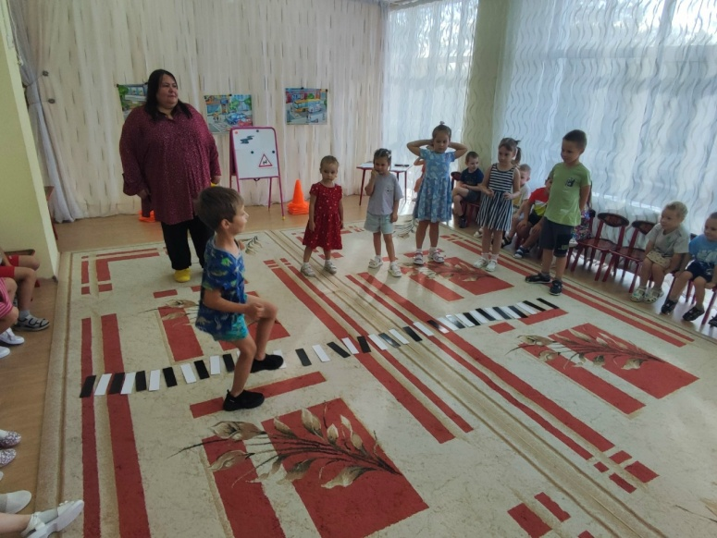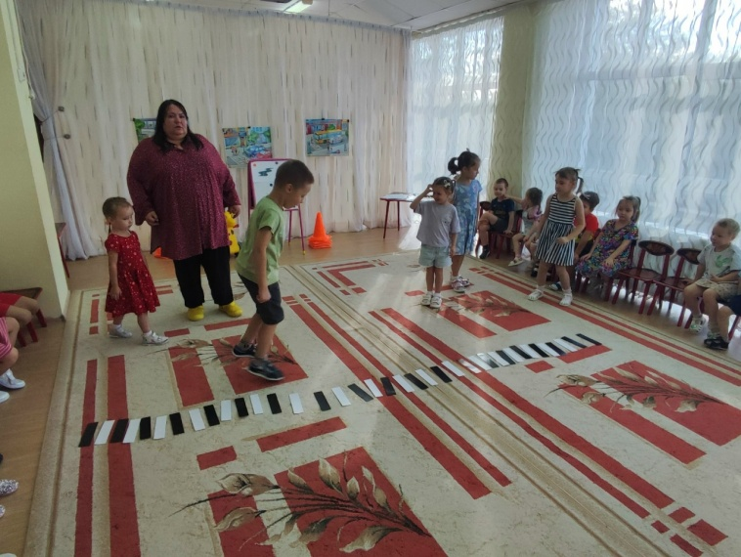
- Молодцы! Получите пазл.
4 Задание «Жезл»
- Ребята, а вы знаете, что это такое? (Показывает жезл)
Правильно, это – жезл, с его помощью инспектор может остановить нарушителя правил дорожного движения.
- И сейчас мы с вами поиграем в игру «Передай жезл». Пока звучит музыка, вы передаете жезл правой рукой в левую сторону, как только музыка прерывается, тот, у кого оказывается жезл, поднимает его вверх и танцует, остальные дети повторяют движения.
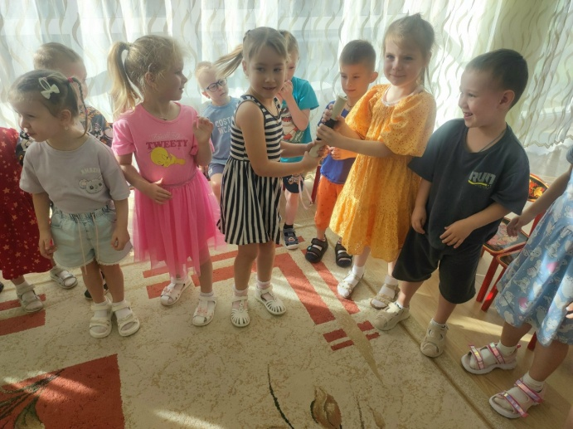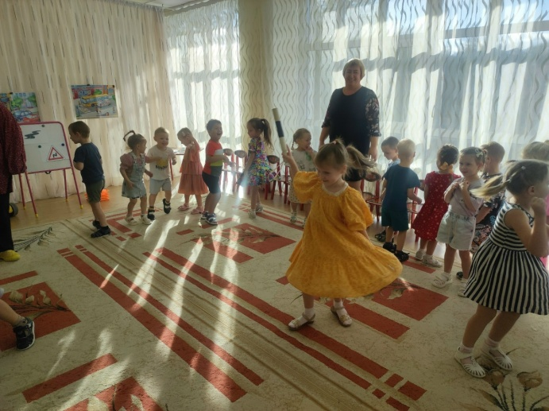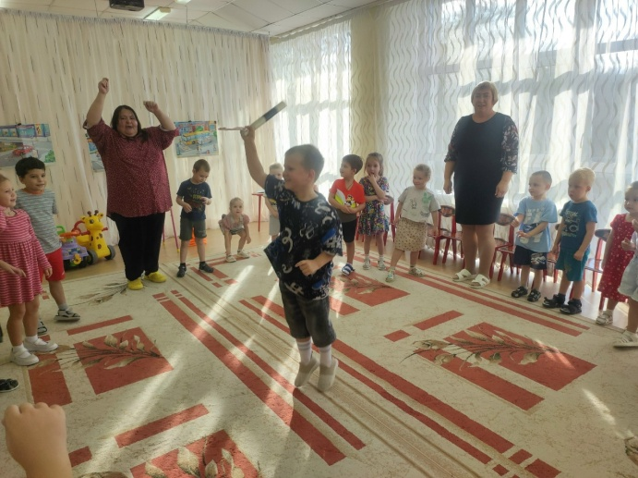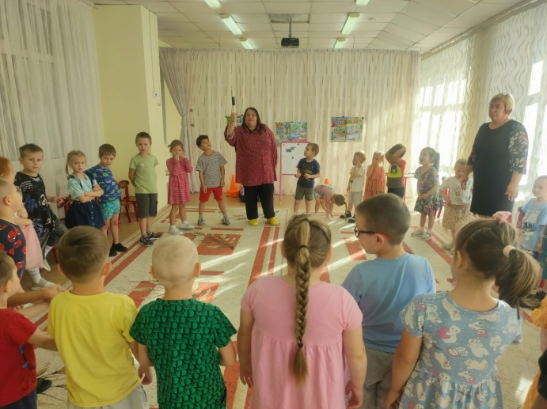
-Молодцы ребята, справились с заданием, получите кусочек пазла.
5. Задание «Сигналы светофора»
Я глазищами моргая
Неустанно день и ночь
Я машинам помогаю
И тебе хочу помочь
Дети (хором): Светофор!
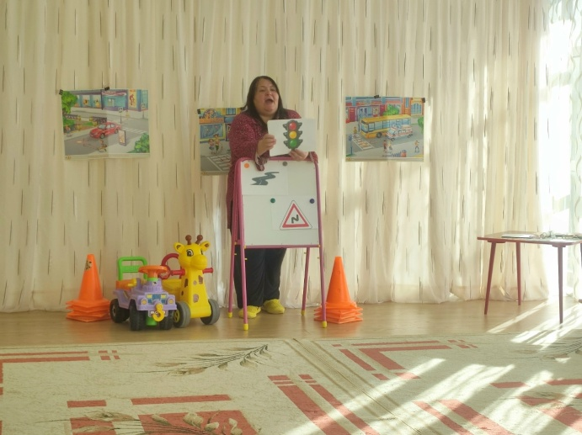
Правильно.
-Вы знаете, что на дороге самый главный светофор, а его сигнал для всех закон.
Если свет зажегся красный
Значит, двигаться опасно!
Желтый свет – предупрежденье,
Жди сигнала для движения.
Свет зеленый говорит:
Пешеходам путь открыт!
-Ребята, на улице нужно быть очень внимательным и сейчас я проверю вашу внимательность.
-Мы поиграем в игру «Сигналы светофора». Условия игры: я показываю вам зелёный кружок, вы шагаете на месте; красный – замерли; жёлтый – смотрим по сторонам.
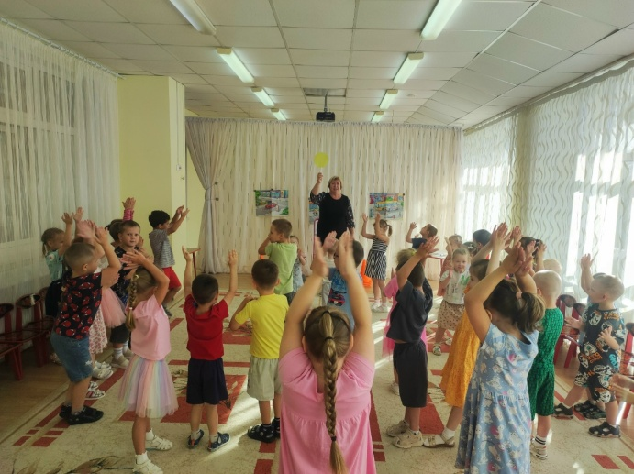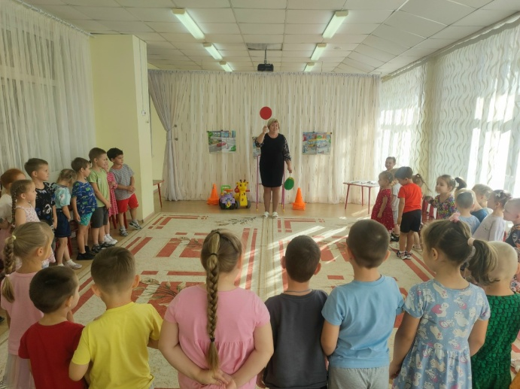
-Молодцы, ребята вы справились с заданием, получите пазл.
6 задание «Спецслужбы» ( разрезные картинки спецтранспорт)
Конверты поскорей откройте и что в нутрии вы соберите!
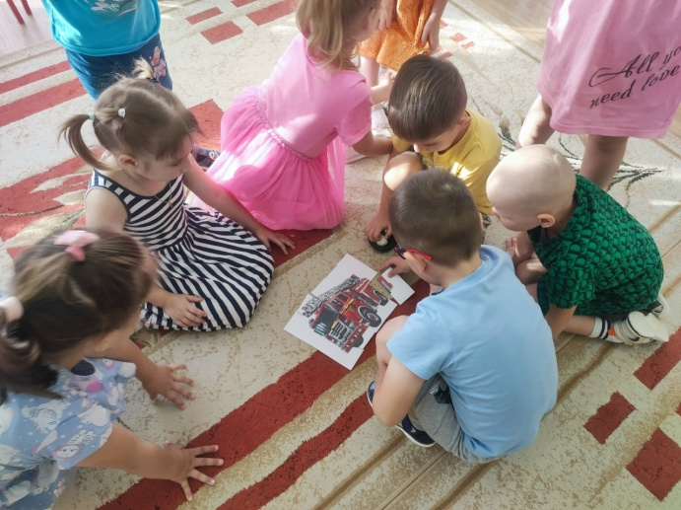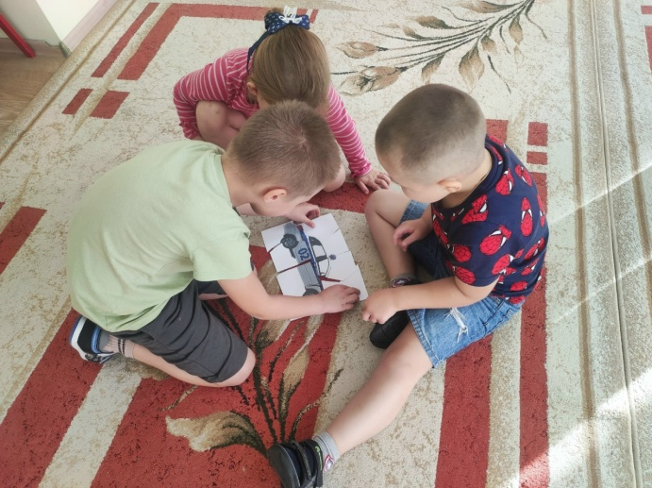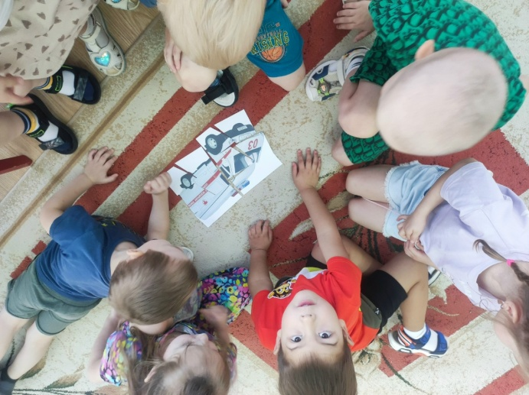
-Молодцы ребята. Справились с заданием, получите пазл.
7 задание «У кого такой же цвет?» (Дети ищут на своей одежде нужный цвет сигнала светофора)
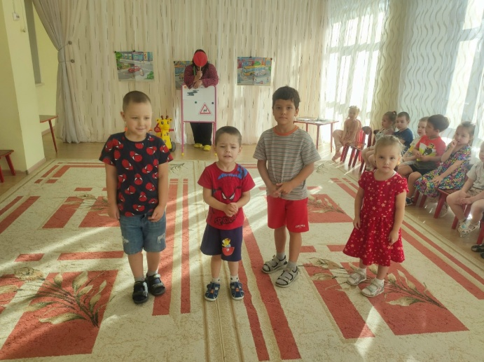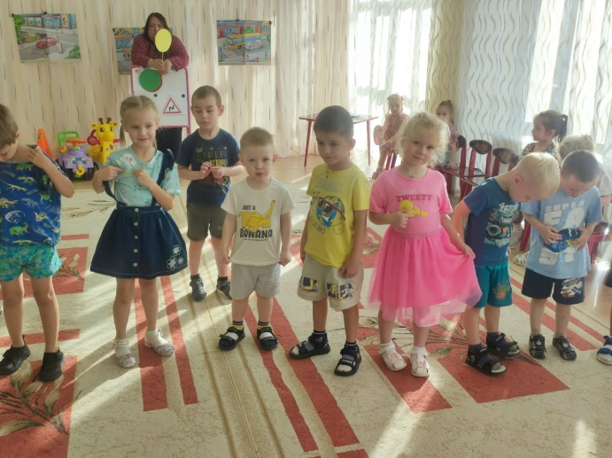
Итог. - Молодцы ребята, вы отлично справились с заданием, а сейчас вы соберите пазл. (Дети собирают на столе пазл)
